

УНИВЕРЗИТЕТ У НИШУ ЕЛЕКТРОНСКИ ФАКУЛТЕТ

Колико Faster-Whisper убрзава аутоматску транскрипцију говора у односу на оригинални Whisper модел уз очување квалитета препознавања и како различити нивои позадинског шума утичу на тачност система?
Семинарски рад
Вештачка интелигенција у говорним и аудио сигналима

Ментор: Јелена Николић
Студент:
Александар Јовановић, бр. инд. 2120

Ниш, 2026. година

САДРЖАЈ
1. Увод 3
2. ТЕОРИЈСКЕ ОСНОВЕ 5
2.1 Аутоматско препознавање говора 5
2.2 Метрике за евалуацију система 6
2.3 Transformer архитектура 7
3. WHISPER МОДЕЛ 9
3.1 Настанак модела 9
3.2 Архитектура модела 10
3.3 Скуп података за обучавање 10
3.4 Варијанте модела 11
3.5 Предности и ограничења 12
4. FASTER-WHISPER И CTRANSLATE2 13
4.1 Мотивација 13
4.2 CTranslate2 13
4.3 Оптимизације 14
4.4 Разлике у односу на оригинални Whisper 15
5. ЕКСПЕРИМЕНТАЛНО ОКРУЖЕЊЕ 17
5.1 Хардверска конфигурација 17
5.2 Софтверско окружење 17
5.3 Аудио скуп података 18
6. РЕПРОДУКЦИЈА РЕЗУЛТАТА 19
6.1 Експеримент 1 – Оригинални Whisper 19
6.2 Експеримент 2 – Faster-Whisper 20
6.3 Експеримент 3 – Поређење времена извршавања 21
6.4 Експеримент 4 – Потрошња RAM меморије 22
6.5 Експеримент 5 – Квалитет транскрипције коришћењем WER метрике 23
6.6 Општа анализа репродукованих резултата 23
7. ОРИГИНАЛНИ ДОПРИНОС 25
7.1 Утицај величине модела на брзину и квалитет транскрипције 25
7.2 Утицај позадинског шума на квалитет транскрипције 27
7.3 Поређење транскрипције енглеског и српског говора 29
7.4 Закључак оригиналног доприноса 31
8. ДИСКУСИЈА 32
9. ЗАКЉУЧАК 33
10. ЛИТЕРАТУРА 34

1. Увод
Последњих година системи за аутоматско препознавање говора (Automatic Speech Recognition – ASR) постали су једна од најзначајнијих области вештачке интелигенције. Захваљујући напретку дубоког учења и доступности великих количина говорних података, савремени ASR системи омогућавају висок ниво тачности у задацима транскрипције, препознавања команди, титловања мултимедијалног садржаја и интеракције човека и рачунара путем гласа.
Примена ових система данас је присутна у великом броју области, укључујући виртуелне асистенте, системе за аутоматско титловање видео садржаја, кол центре, медицинску документацију, образовне платформе и различите индустријске примене. Повећањем количине аудио садржаја јавља се потреба за системима који могу брзо и поуздано да обрађују велике количине говорних података уз минималне хардверске захтеве.
Један од најзначајнијих помака у области аутоматског препознавања говора представља модел Whisper компаније OpenAI. Whisper је заснован на Transformer архитектури и обучен је на великој количини слабo означених аудио података са циљем постизања високе робусности на различите језике, акценте и услове снимања [4]. Захваљујући великој количини података коришћених током обуке, модел је показао високу тачност и способност генерализације у реалним условима рада.
Иако Whisper обезбеђује веома добре резултате, његова практична примена може бити ограничена релативно великим захтевима у погледу времена извршавања и потрошње меморије. Ово представља значајан проблем приликом обраде великих количина аудио садржаја, као и у системима који захтевају рад у реалном времену.
Са циљем решавања наведених ограничења развијен је Faster-Whisper, отворени пројекат компаније SYSTRAN који представља реимплементацију Whisper модела коришћењем CTranslate2 механизма за ефикасно извршавање Transformer модела. Према доступној документацији, Faster-Whisper омогућава вишеструко брже извршавање уз задржавање истог нивоа тачности, као и значајно мању потрошњу меморије. Додатна побољшања постижу се применом квантизације модела, посебно INT8 режима рада који је погодан за извршавање на процесорима без потребе за снажним графичким картицама.
У овом раду анализирани су Whisper, Faster-Whisper и CTranslate2 приступи са аспекта брзине извршавања и квалитета аутоматске транскрипције. Репродуковани су основни резултати на аудио записима различитог трајања, а затим је спроведена додатна анализа утицаја различитих врста позадинског шума и SNR вредности на тачност препознавања говора коришћењем WER метрике (Word Error Rate).

Истраживачко питање рада гласи:
Колико Faster-Whisper и CTranslate2 убрзавају процес аутоматске транскрипције говора уз очување квалитета препознавања и како различити нивои позадинског шума утичу на тачност система?

2. ТЕОРИЈСКЕ ОСНОВЕ

2.1 Аутоматско препознавање говора
Аутоматско препознавање говора (Automatic Speech Recognition – ASR) представља област вештачке интелигенције чији је циљ аутоматско претварање говорног сигнала у текстуални облик. Развој ових система траје више деценија и представља једну од најзначајнијих области обраде аудио сигнала и машинског учења.
Први покушаји развоја система за препознавање говора појавили су се педесетих година прошлог века. Тадашњи системи били су способни да препознају веома ограничен број речи или цифара и били су засновани на једноставним спектралним карактеристикама сигнала. Током наредних деценија развијени су статистички модели који су омогућили значајно побољшање тачности препознавања.
Осамдесетих и деведесетих година доминантан приступ представљали су Скривени Марковљеви модели (Hidden Markov Models – HMM) у комбинацији са Гаусовим моделима мешавина (Gaussian Mixture Models – GMM). Ови системи су дуги низ година представљали индустријски стандард за препознавање говора. Иако су давали добре резултате, захтевали су сложену ручну обраду карактеристика сигнала и више засебних компоненти система.
Појава дубоког учења донела је значајне промене у области ASR система. Неуронске мреже почеле су да замењују традиционалне статистичке моделе, омогућавајући директно учење сложених зависности између аудио сигнала и текстуалног излаза. Развој рекурентних неуронских мрежа (RNN), Long Short-Term Memory (LSTM) архитектура и касније Transformer модела довео је до значајног повећања тачности препознавања.
Данас најсавременији системи користе велике Transformer моделе обучене на огромним количинама говорних података. Један од најзначајнијих примера таквог приступа представља Whisper модел компаније OpenAI, који је обучен на стотинама хиљада сати аудио записа и способан је да обавља транскрипцију, превођење и препознавање више језика [4].

ASR Pipeline
Без обзира на различите архитектуре које су се користиле током развоја области, већина система за аутоматско препознавање говора може се посматрати кроз заједнички процес обраде података.
Први корак представља прикупљање и дигитализација аудио сигнала. Говор се снима микрофоном и конвертује у дигитални облик погодан за рачунарску обраду. Након тога следи претпроцесирање сигнала које може укључивати уклањање шума, нормализацију амплитуде и сегментацију аудио записа.
Следећи корак подразумева издвајање карактеристика сигнала. Традиционални ASR системи користили су MFCC (Mel Frequency Cepstral Coefficients), спектрограме и друге акустичке карактеристике које описују говорни сигнал. Савремени модели попут Whisper-а користе спектрограме као улаз у дубоке неуронске мреже.
Након издвајања карактеристика следи акустичко моделирање. Циљ овог корака је претварање аудио карактеристика у репрезентацију која описује вероватноћу појављивања одређених речи или симбола. Код савремених Transformer система овај корак је интегрисан у саму архитектуру модела.
Последњи корак представља декодирање и генерисање текста. На основу излазних вероватноћа модела генерише се највероватнија текстуална секвенца која представља транскрипцију говорног сигнала.
Савремени end-to-end системи, као што су Whisper и Faster-Whisper, обједињују већину наведених корака у јединствен модел који директно пресликава аудио сигнал у текст, што значајно поједностављује процес развоја и употребе ASR система.

2.2 Метрике за евалуацију система
Евалуација система за аутоматско препознавање говора представља важан корак приликом поређења различитих модела и конфигурација. У овом раду коришћене су метрике које омогућавају процену тачности препознавања и брзине извршавања.

Word Error Rate (WER)
Најчешће коришћена метрика у области препознавања говора је Word Error Rate (WER). Она представља проценат грешака у транскрипцији у односу на референтни текст.
WER се заснива на броју замена речи (Substitutions), изостављених речи (Deletions) и додатих речи (Insertions).
WER=\frac{S+D+I}{N}
где су:
- S – број замењених речи,
- D – број изостављених речи,
- I – број додатих речи,
- N – укупан број речи у референтном тексту.
Мања вредност WER метрике указује на већу тачност система. Идеалан систем има WER једнак нули, што значи да је транскрипција потпуно идентична референтном тексту.
У оквиру практичног дела овог рада WER је коришћен као основна метрика за анализу утицаја шума на квалитет транскрипције.

Character Error Rate (CER)
Поред WER метрике често се користи и Character Error Rate (CER). За разлику од WER-а који анализира грешке на нивоу речи, CER анализира грешке на нивоу појединачних карактера.
CER=\frac{S+D+I}{N_c}
где је:
- S – број замена карактера,
- D – број изостављених карактера,
- I – број додатих карактера,
- Nc – укупан број карактера у референтном тексту.
CER је посебно користан код кратких текстова, језика са сложеном морфологијом и система код којих је потребно детаљније анализирати природу грешака.
Иако CER није директно коришћен у експериментима овог рада, представља важну метрику која се често користи у научној литератури приликом евалуације ASR система.

Real-Time Factor (RTF)
Поред тачности препознавања, значајан параметар представља и брзина рада система. За ту сврху користи се метрика Real-Time Factor (RTF).
RTF представља однос времена потребног за обраду аудио записа и трајања самог аудио сигнала.
RTF=\frac{t_{processing}}{t_{audio}}
Уколико је вредност RTF мања од 1, систем је способан да обрађује говор брже него што се он емитује, што га чини погодним за примене у реалном времену.
У Faster-Whisper пројекту управо је смањење RTF вредности један од главних циљева примене CTranslate2 механизма и квантизације модела [1].

2.3 Transformer архитектура
Transformer архитектура представља основу већине савремених модела за обраду природног језика и говора. Представљена је 2017. године и веома брзо је заменила рекурентне архитектуре у великом броју задатака машинског учења.
Основна предност Transformer модела лежи у способности паралелне обраде целе секвенце података. За разлику од рекурентних мрежа које обрађују елементе један по један, Transformer може истовремено анализирати све елементе секвенце, што значајно убрзава процес обуке и инференције.

Механизам пажње (Attention)
Најважнији део Transformer архитектуре представља механизам пажње (Attention). Његов циљ је да омогући моделу да одреди који делови улазне секвенце су најзначајнији приликом обраде тренутног елемента.
Механизам пажње користи три матрице:
- Query (Q),
- Key (K),
- Value (V).
На основу њих израчунава се тежина повезаности између елемената секвенце.
Attention(Q,K,V)=softmax\left(\frac{QK^T}{\sqrt{d_k}}\right)V
Овај приступ омогућава моделу да ефикасно препозна дугорочне зависности у подацима и представља један од кључних разлога успеха Transformer архитектуре.

Encoder
Encoder представља део архитектуре задужен за анализу улазне секвенце. Састоји се од више узастопних слојева који садрже механизам пажње и потпуно повезане неуронске мреже.
Код Whisper модела encoder прима лог-мел спектрограм аудио сигнала и генерише његову интерну репрезентацију. Ова репрезентација садржи информације о акустичким карактеристикама говора које ће касније бити коришћене приликом генерисања текста.

Decoder
Decoder користи информације добијене од encoder-а како би постепено генерисао излазну текстуалну секвенцу. Текст се формира токен по токен, при чему сваки нови токен зависи од претходно генерисаних токена и информација добијених од encoder-а.
У Whisper архитектури decoder генерише транскрипцију аудио сигнала, али може да обавља и друге задатке као што су препознавање језика и превођење говора.
Захваљујући комбинацији encoder и decoder компоненти, Transformer архитектура је постала основа великог броја модерних система за обраду природног језика и говора, укључујући Whisper и Faster-Whisper моделе који су предмет анализе у овом раду.

3. WHISPER МОДЕЛ

3.1 Настанак модела
Развој савремених система за аутоматско препознавање говора дуго је био ограничен доступношћу великих и квалитетно означених скупова података. Традиционални ASR системи захтевали су сложен процес припреме података, ручно дефинисане карактеристике и више засебних компоненти за акустичко и језичко моделирање.
Компанија OpenAI је 2022. године представила Whisper, велики мултијезички модел за аутоматско препознавање говора заснован на Transformer архитектури. Основна идеја модела била је коришћење огромне количине слабо означених аудио података ради постизања високе робусности на различите језике, акценте, услове снимања и присуство шума у аудио сигналу [4].
За разлику од многих претходних система који су били оптимизовани за одређене језике или специфичне услове рада, Whisper је пројектован као универзални модел способан за:
- аутоматску транскрипцију говора,
- препознавање више језика,
- превођење говора на енглески језик,
- генерисање временских ознака.
Висока тачност Whisper модела довела је до његове брзе примене у великом броју пројеката и истраживања. Међутим, практична употреба модела показала је да је време инференције често значајно, посебно код већих варијанти модела.
Из тог разлога компанија SYSTRAN развила је пројекат Faster-Whisper који представља реимплементацију Whisper модела засновану на CTranslate2 механизму за брзо извршавање Transformer модела. Циљ Faster-Whisper пројекта није био промена архитектуре модела нити повећање тачности, већ убрзање инференције и смањење потрошње меморије уз задржавање истих резултата транскрипције. Према документацији пројекта, Faster-Whisper може постићи и до четири пута брже извршавање у односу на оригиналну имплементацију Whisper модела уз значајно мању потрошњу меморије.
У овом раду коришћена је управо Faster-Whisper имплементација са CTranslate2 механизмом и INT8 квантизацијом на процесору.

3.2 Архитектура модела
Whisper је заснован на encoder-decoder Transformer архитектури.
Улаз у модел представља аудио сигнал који се најпре конвертује у лог-мел спектрограм. Спектрограм представља временско-фреквенцијску репрезентацију сигнала и омогућава моделу да анализира говорне карактеристике независно од оригиналног аудио формата.
Након формирања спектрограма, подаци се прослеђују encoder делу мреже. Задатак encoder-а је да из аудио сигнала издвоји репрезентацију која садржи најважније информације о говору.
Encoder се састоји од више Transformer слојева који користе self-attention механизам. Захваљујући овом механизму модел може да анализира зависности између различитих делова аудио сигнала и да препозна дугорочне обрасце у говору.
Излаз encoder-а прослеђује се decoder делу архитектуре. Decoder постепено генерише текстуалне токене и формира коначну транскрипцију. Приликом генерисања сваког новог токена користе се информације добијене из encoder-а као и претходно генерисани токени.
Архитектура Whisper модела може се представити следећим корацима:
Аудио сигнал → Лог-мел спектрограм → Encoder → Decoder → Текстуална транскрипција
Важно је нагласити да Faster-Whisper не мења архитектуру модела. Encoder и decoder остају идентични оригиналном Whisper моделу. Разлика се налази искључиво у начину извршавања модела. Faster-Whisper користи CTranslate2 који примењује бројне оптимизације као што су:
- оптимизовани Transformer оператори,
- ефикасније управљање меморијом,
- INT8 и FP16 квантизација,
- оптимизовано декодирање,
- брже извршавање на CPU и GPU уређајима.
Због тога Faster-Whisper задржава исти квалитет транскрипције као оригинални Whisper модел, али уз значајно мање време извршавања.

3.3 Скуп података за обучавање
Један од најважнијих разлога успеха Whisper модела јесте изузетно велики скуп података коришћен током обучавања.
Према раду компаније OpenAI, модел је обучаван на приближно 680.000 сати аудио података прикупљених са интернета [4].
Скуп података садржи:
- више десетина језика,
- различите акценте,
- различите услове снимања,
- аудио записе различитог квалитета,
- транскрипције и преводе.
Овако велики и разноврстан скуп података омогућио је моделу да развије високу отпорност на шум, варијације у говору и различите типове аудио сигнала.
Управо због тога Whisper показује добре резултате чак и у ситуацијама када аудио није студијског квалитета. Ова карактеристика била је посебно значајна за експерименте спроведене у овом раду, где је анализиран утицај различитих типова шума и SNR вредности на квалитет транскрипције.

3.4 Варијанте модела
Whisper је доступан у више величина модела које представљају компромис између брзине извршавања и тачности препознавања.

Tiny
Tiny је најмања варијанта модела и намењена је системима са ограниченим ресурсима. Одликује је најбржа инференција и најмања потрошња меморије, али и најнижа тачност препознавања. Погодан је за уграђене системе и примене где је брзина важнија од квалитета транскрипције.

Base
Base модел представља следећи корак у односу на Tiny варијанту. Нуди бољу тачност уз умерено повећање времена извршавања. У многим практичним применама представља добар компромис између брзине и квалитета. Управо овај модел коришћен је у експерименталном делу овог рада.

Small
Small модел поседује значајно више параметара и постиже боље резултате у погледу WER метрике. Погодан је за ситуације где је потребна већа тачност, док су хардверски ресурси и време извршавања мање критични.

Medium
Medium модел представља вишу класу Whisper модела. Карактерише га боља способност генерализације и нижи WER у односу на мање варијанте. Цена овог побољшања је већа потрошња меморије и дуже време инференције.

Large
Large модел представља највећу и најтачнију варијанту Whisper архитектуре. Поседује највећи број параметара и у већини случајева постиже најниже вредности WER метрике. Истовремено захтева највише меморије и процесорских ресурса. У оквиру Faster-Whisper пројекта доступне су варијанте large-v1, large-v2 и large-v3 модела, као и новије turbo верзије оптимизоване за брже извршавање.

3.5 Предности и ограничења
Главна предност Whisper модела је висока робусност на различите језике, акценте и услове снимања. Захваљујући великом скупу података за обучавање, модел успешно функционише чак и у присуству умереног нивоа шума и деградације аудио сигнала.
Додатну предност представља мултијезичка подршка и могућност примене истог модела на великом броју језика без додатног обучавања.
Када је реч о Faster-Whisper имплементацији, највеће предности су значајно бржа инференција, мања потрошња меморије и подршка за INT8 квантизацију. Ове карактеристике омогућавају покретање модела и на рачунарима који не поседују снажне графичке процесоре.
Са друге стране, веће варијанте модела и даље захтевају значајне хардверске ресурсе. Такође, иако Whisper показује високу отпорност на шум, резултати експерименталног дела овог рада показују да при веома ниским SNR вредностима долази до значајног повећања WER метрике и пада квалитета транскрипције.
Упркос наведеним ограничењима, Whisper и Faster-Whisper тренутно представљају једно од најзначајнијих решења у области аутоматског препознавања говора и често се користе као референтни модели у савременим истраживањима и индустријским применама.

4. FASTER-WHISPER И CTRANSLATE2

4.1 Мотивација
Иако је Whisper модел компаније OpenAI показао изузетно добре резултате у задацима аутоматског препознавања говора, његова практична примена у реалним системима открила је одређена ограничења. Најзначајнији проблеми односе се на време инференције и потрошњу меморије, нарочито код већих варијанти модела.
У многим реалним сценаријима потребно је обрадити велике количине аудио података у кратком временском периоду. Примери таквих система су аутоматско титловање видео садржаја, транскрипција предавања, анализа разговора у контакт центрима и различити системи који функционишу у реалном времену.
Оригинална Whisper имплементација заснована је на PyTorch окружењу и првенствено је оптимизована за флексибилност и једноставност коришћења. Међутим, приликом продукционе употребе јавља се потреба за ефикаснијим искоришћењем процесорских и меморијских ресурса.
Из тог разлога компанија SYSTRAN развила је Faster-Whisper, пројекат који користи исте обучене Whisper моделе, али их извршава помоћу CTranslate2 механизма оптимизованог за брзу инференцију Transformer архитектура. Основна идеја није промена архитектуре модела нити побољшање тачности препознавања, већ значајно смањење времена извршавања и потрошње меморије уз очување квалитета транскрипције.
Управо због тога Faster-Whisper представља занимљиво решење за истраживање, јер омогућава употребу Whisper модела и на рачунарима који не поседују снажне графичке процесоре.

4.2 CTranslate2
CTranslate2 представља отворени механизам за брзу инференцију дубоких неуронских мрежа заснованих на Transformer архитектури [1].
Првобитно је развијен за потребе машинског превођења у оквиру OpenNMT пројекта [5], али је касније проширен тако да подржава велики број Transformer модела који се користе у задацима обраде природног језика и говора.
Основна улога CTranslate2 система је оптимизација већ обучених модела. За разлику од библиотека које се користе током тренинга, CTranslate2 је усмерен искључиво на фазу инференције.
Процес рада може се представити следећим корацима:
- Обучени модел се извози из оригиналног формата.
- Модел се конвертује у формат који користи CTranslate2.
- Током извршавања примењују се различите оптимизације.
- Генерише се излаз уз мању потрошњу меморије и краће време извршавања.
У случају Faster-Whisper пројекта, Whisper модели се претварају у CTranslate2 формат и затим користе оптимизоване имплементације Transformer операција.
Због тога корисник добија исте резултате транскрипције као код оригиналног Whisper модела, али уз значајно брже извршавање.

4.3 Оптимизације
Основна предност Faster-Whisper пројекта лежи у великом броју оптимизација које обезбеђује CTranslate2 механизам.

Квантизација модела
Једна од најзначајнијих техника оптимизације је квантизација неуронских мрежа [2], [3].
Током тренинга параметри модела најчешће се чувају као 32-битни бројеви у покретном зарезу (FP32). Овај формат обезбеђује високу прецизност, али захтева значајну количину меморије.
Квантизација подразумева представљање параметара помоћу мањег броја битова. У пракси се најчешће користе:
- FP16
- INT8
INT8 квантизација представља параметре модела помоћу осмобитних целих бројева, чиме се значајно смањује меморијски захтев и повећава брзина извршавања.
У оквиру практичног дела овог рада коришћена је управо INT8 варијанта модела:
model = WhisperModel(
"base",
device="cpu",
compute_type="int8"
)
Ова конфигурација омогућила је извршавање модела на процесору уз ниску потрошњу меморије и задовољавајућу брзину рада.

Оптимизација меморије
Други важан аспект односи се на управљање меморијом.
Класичне имплементације Transformer модела често захтевају велике количине RAM и VRAM меморије. Код већих модела ово може представљати ограничење чак и на савременим рачунарима.
CTranslate2 користи ефикасније структуре података, оптимизован распоред параметара и механизме поновног коришћења меморијских ресурса.
Као резултат тога, количина потребне меморије може бити значајно мања у односу на оригиналну имплементацију.

Оптимизација инференције
Поред квантизације и меморијских побољшања, Faster-Whisper користи и бројне оптимизације самог процеса инференције.
Оне укључују:
- оптимизоване матричне операције,
- ефикаснију имплементацију attention механизма,
- паралелизацију обраде,
- брже декодирање токена,
- оптимизацију рада на CPU и GPU уређајима.
Захваљујући овим техникама могуће је значајно смањити време потребно за генерисање транскрипције.
У експериментима спроведеним у овом раду Faster-Whisper је успешно обрађивао аудио записе дужине 10, 30 и 60 секунди на процесору користећи INT8 квантизацију.

4.4 Разлике у односу на оригинални Whisper
Иако Faster-Whisper користи исте Whisper моделе које је развио OpenAI, постоји неколико важних разлика у начину извршавања.
Табела 4.1 приказује основне разлике између оригиналне Whisper имплементације и Faster-Whisper решења.
Табела 4.1 – Поређење Whisper и Faster-Whisper приступа
Карактеристика | Whisper | Faster-Whisper
Архитектура модела | Whisper | Whisper
Тежине модела | Идентичне | Идентичне
Тачност транскрипције | Висока | Практично идентична
Механизам извршавања | PyTorch | CTranslate2
Квантизација | Ограничена | FP16, INT8
Потрошња меморије | Већа | Мања
Брзина инференције | Мања | Већа
Погодност за CPU | Ограничена | Висока
Из табеле се може уочити да Faster-Whisper не представља нови модел за препознавање говора, већ оптимизовану имплементацију постојећег Whisper модела.
Најважнија карактеристика овог приступа је задржавање истог квалитета транскрипције уз истовремено смањење времена извршавања и потрошње меморије. Управо због тога Faster-Whisper постаје све чешћи избор у практичним системима који захтевају ефикасну обраду аудио сигнала.
У наставку рада биће приказани експерименти којима се анализирају брзина рада, квалитет транскрипције и отпорност Faster-Whisper система на различите нивое позадинског шума.

5. ЕКСПЕРИМЕНТАЛНО ОКРУЖЕЊЕ
Сви експерименти у оквиру овог рада извршени су на персоналном рачунару коришћењем Faster-Whisper имплементације Whisper модела. Циљ експерименталног окружења био је да се симулира реална употреба система за аутоматско препознавање говора на рачунару без употребе специјализованог GPU хардвера.

5.1 Хардверска конфигурација
Експерименти су извршени на рачунару са следећом конфигурацијом:
- Процесор (CPU): AMD Ryzen 5 5600H with Radeon Graphics 3.30 GHz
- RAM меморија: 8GB
- Оперативни систем: Windows 10 64-bit
У свим експериментима коришћено је извршавање модела на процесору (CPU), без употребе графичке картице за убрзање инференције.

5.2 Софтверско окружење
За реализацију експеримената коришћен је програмски језик Python и одговарајуће библиотеке за обраду аудио сигнала и аутоматско препознавање говора.
Коришћене су следеће технологије:
- Python
- OpenAI Whisper
- Faster-Whisper
- CTranslate2
- NumPy
- Pandas
- Matplotlib
- JiWER (израчунавање WER метрике)
За практични део рада коришћена је Faster-Whisper имплементација са INT8 квантизацијом:
model = WhisperModel(
"base",
device="cpu",
compute_type="int8"
)
Ова конфигурација омогућава брже извршавање и мању потрошњу меморије у односу на стандардну Whisper имплементацију.

5.3 Аудио скуп података
За експерименте су коришћена три аудио записа генерисана коришћењем Matcha-TTS система. Изабрани су аудио записи различитог трајања како би се анализирао утицај дужине сигнала на време транскрипције.
Коришћени аудио фајлови су:
- govor1.wav – приближно 10 секунди говора
- govor2.wav – приближно 30 секунди говора
- govor3.wav – приближно 60 секунди говора
Сви аудио записи су на енглеском језику и садрже јасно изговорен текст без позадинског шума.
Поред оригиналних сигнала, генерисане су и додатне верзије са белим и pink шумом различитих SNR вредности (20 dB, 10 dB, 5 dB, 0 dB, -5 dB, -10 dB и -15 dB). Ови аудио записи коришћени су за анализу робусности Faster-Whisper система у условима деградираног сигнала.
На основу овог скупа података реализована су три експеримента: поређење времена извршавања Whisper и Faster-Whisper система, анализа утицаја дужине аудио сигнала и анализа утицаја позадинског шума на тачност транскрипције.

6. РЕПРОДУКЦИЈА РЕЗУЛТАТА
У овом поглављу приказана је репродукција резултата рада система за аутоматско препознавање говора коришћењем оригиналне Whisper имплементације и Faster-Whisper имплементације засноване на CTranslate2 библиотеци. Faster-Whisper представља реимплементацију OpenAI Whisper модела помоћу CTranslate2 механизма за брзу инференцију Transformer модела, са циљем бржег извршавања и мање потрошње меморије уз очување исте тачности транскрипције. Према документацији репозиторијума, Faster-Whisper може бити до четири пута бржи од оригиналне Whisper имплементације, уз мању потрошњу меморије и могућност примене INT8 квантизације.
За све експерименте коришћена су три аудио записа различитог трајања: govor10.wav, govor30.wav и govor60.wav. Сви аудио записи су на енглеском језику и садрже јасно изговорен текст. Циљ експеримената био је да се упореде време извршавања, потрошња меморије и квалитет транскрипције код оригиналног Whisper модела и Faster-Whisper имплементације.

6.1 Експеримент 1 – Оригинални Whisper
У првом експерименту тестирана је оригинална Whisper имплементација. Коришћен је модел base, који представља компромис између брзине извршавања и квалитета транскрипције. Модел је покренут на процесору, без употребе графичке картице.
Циљ овог експеримента био је да се добију почетни резултати који ће касније служити као референтна основа за поређење са Faster-Whisper имплементацијом.
Слика 6.1 – Време извршавања оригиналног Whisper модела
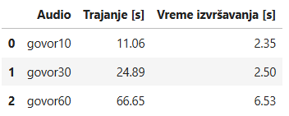
На основу резултата приказаних на слици 6.1 може се уочити да време извршавања расте са повећањем трајања аудио записа. Најкраћи запис, govor10, трајања 11.06 s, обрађен је за 2.35 s. Средњи запис, govor30, трајања 24.89 s, обрађен је за 2.50 s, док је најдужи запис, govor60, трајања 66.65 s, обрађен за 6.53 s.
Резултати показују да оригинални Whisper успешно обрађује све тестиране аудио записе и да је време извршавања мање од самог трајања аудио сигнала. То значи да је модел способан да транскрибује говор брже од реалног времена. Ипак, код дужих аудио записа уочава се повећање времена обраде, што је очекивано јер модел мора да анализира већи број аудио фрејмова.
Овај експеримент представља репродукцију основног рада оригиналног Whisper модела и служи као полазна тачка за поређење са оптимизованом Faster-Whisper имплементацијом.

6.2 Експеримент 2 – Faster-Whisper
У другом експерименту исти аудио записи обрађени су помоћу Faster-Whisper имплементације. Коришћен је исти base модел, али је извршавање реализовано преко CTranslate2 механизма. Модел је покренут на процесору са INT8 квантизацијом:
model = WhisperModel(
"base",
device="cpu",
compute_type="int8"
)
Оваква конфигурација омогућава мању потрошњу меморије и брже извршавање, што је један од главних циљева Faster-Whisper репозиторијума.
Слика 6.2 – Време извршавања Faster-Whisper модела
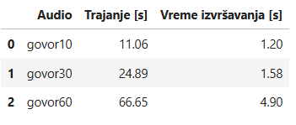
Резултати са слике 6.2 показују да Faster-Whisper успешно транскрибује сва три аудио записа. За запис govor10 време извршавања износило је 1.20 s, за govor30 1.58 s, док је најдужи запис govor60 обрађен за 4.90 s.
У поређењу са трајањем аудио сигнала, сва три резултата показују да Faster-Whisper ради знатно брже од реалног времена. Ово је посебно важно у практичним применама као што су аутоматско титловање, транскрипција предавања и обрада већег броја аудио записа.
У односу на оригинални Whisper, већ у овом експерименту се може уочити да Faster-Whisper постиже краће време обраде за сва три тестирана аудио записа. То указује да CTranslate2 оптимизације имају практичан ефекат и у CPU окружењу.

6.3 Експеримент 3 – Поређење времена извршавања
Трећи експеримент директно пореди време извршавања оригиналног Whisper модела и Faster-Whisper имплементације. Поређење је извршено над истим аудио записима и истом величином модела (base).
Слика 6.3 – Поређење времена извршавања
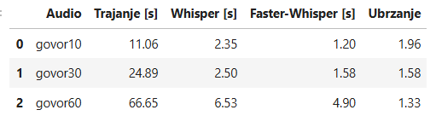
Слика 6.1 – Поређење времена транскрипције оригиналног Whisper и Faster-Whisper система
Из резултата приказаних на слици 6.3 може се видети да Faster-Whisper остварује краће време извршавања у свим тестираним случајевима. Највеће убрзање добијено је код најкраћег аудио записа govor10, где је Faster-Whisper био приближно 1.96 пута бржи. Код записа govor30 убрзање је износило 1.58 пута, док је код најдужег записа govor60 убрзање било 1.33 пута.
Слика 6.4 – График поређење времена транскрипције

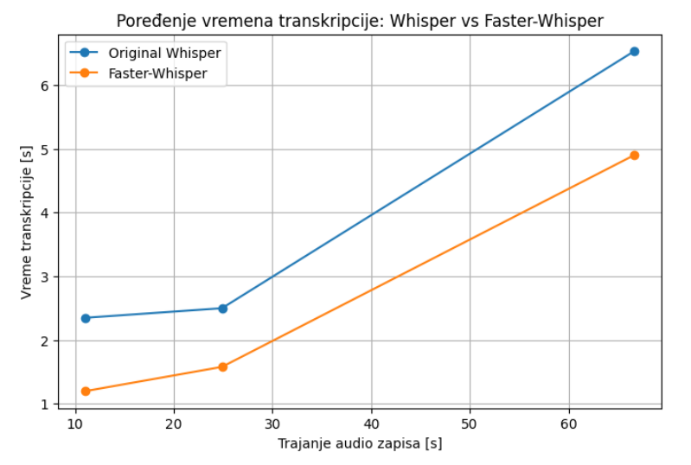
На графику са слике 6.4 се јасно види да је крива Faster-Whisper система испод криве оригиналног Whisper модела за све дужине аудио записа. То значи да оптимизована имплементација доследно постиже мање време извршавања.
Иако добијено убрзање није достигло максималне вредности наведене у документацији репозиторијума, резултат је очекиван јер су експерименти извршени на CPU окружењу, са кратким аудио записима и без batch обраде. У документацији Faster-Whisper репозиторијума највеће убрзање се постиже у зависности од хардвера, величине модела, batch величине и типа квантизације. У овом раду је ипак потврђено да Faster-Whisper и у једноставном CPU окружењу даје боље време извршавања од оригиналног Whisper модела.

6.4 Експеримент 4 – Потрошња RAM меморије
Поред времена извршавања, важан параметар за практичну примену ASR система представља потрошња радне меморије. Ово је посебно важно када се модел покреће на рачунарима са ограниченим хардверским ресурсима.
У овом експерименту мерена је додатна RAM меморија потребна за учитавање оригиналног Whisper модела и Faster-Whisper модела. За мерење је коришћена Python библиотека psutil.
Слика 6.5 – Поређење RAM потрошње
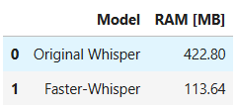
Резултати приказани на слици 6.5 показују значајну разлику у меморијској потрошњи. Оригинални Whisper модел захтевао је 422.80 MB додатне RAM меморије, док је Faster-Whisper захтевао 113.64 MB.
Разлика износи 309.16 MB у корист Faster-Whisper имплементације. Процентуално посматрано, Faster-Whisper је у овом експерименту користио приближно 73% мање меморије од оригиналног Whisper модела.
Овај резултат је веома важан јер показује да предност Faster-Whisper система није само у бржој инференцији, већ и у мањим меморијским захтевима. Управо то је у складу са мотивацијом Faster-Whisper репозиторијума, где је наведено да имплементација користи мање меморије у односу на оригинални Whisper, уз могућност додатног побољшања применом 8-битне квантизације.

6.5 Експеримент 5 – Квалитет транскрипције коришћењем WER метрике
У петом експерименту анализиран је квалитет транскрипције оригиналног Whisper модела и Faster-Whisper имплементације. Циљ овог експеримента није био мерење брзине, већ провера да ли Faster-Whisper задржава исти ниво тачности као оригинална имплементација.
За евалуацију је коришћена WER метрика, која мери однос броја грешака у препознатом тексту и укупног броја речи у референтном тексту. Као тест пример коришћен је аудио запис govor30.wav, за који је познат тачан референтни текст.
Слика 6.6 – Поређење WER вредности
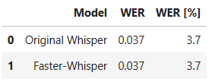
Резултати приказани на слици 6.6 показују да су оригинални Whisper и Faster-Whisper остварили идентичну WER вредност од 3.70%. То значи да оптимизације Faster-Whisper система нису довеле до погоршања квалитета транскрипције.
Анализом генерисаних транскрипата утврђено је да су разлике између модела минималне и да се углавном односе на размаке и мање разлике у форматирању текста. Садржај транскрипције остаје практично исти.
Овај резултат је кључан за целокупну анализу, јер показује да Faster-Whisper постиже брже извршавање и мању потрошњу меморије без губитка тачности. Управо та комбинација представља главну предност Faster-Whisper имплементације у односу на оригинални Whisper.

6.6 Општа анализа репродукованих резултата
На основу свих изведених експеримената може се закључити да је Faster-Whisper успешно репродуковао функционалност оригиналног Whisper модела, али уз боље перформансе у погледу времена извршавања и потрошње меморије.
У експерименту мерења времена, Faster-Whisper је био бржи за све тестиране аудио записе. Убрзање се кретало од 1.33 до 1.96 пута, у зависности од дужине аудио записа. У експерименту мерења меморије, Faster-Whisper је користио приближно 73% мање RAM меморије. У експерименту квалитета транскрипције, оба система су остварила исти WER од 3.70%.
Ови резултати потврђују основну тврдњу Faster-Whisper приступа: модел задржава квалитет оригиналног Whisper система, али се извршава ефикасније захваљујући CTranslate2 оптимизацијама и INT8 квантизацији.
Репродуковани резултати представљају основу за следеће поглавље, у коме је приказан оригинални допринос рада кроз анализу робусности Faster-Whisper система на различите типове позадинског шума и различите SNR вредности.

7. ОРИГИНАЛНИ ДОПРИНОС
У претходном поглављу приказана је репродукција основних резултата оригиналног Whisper модела и Faster-Whisper имплементације. У овом поглављу приказан је оригинални допринос рада кроз три додатна експеримента.
Циљ ових експеримената није био само покретање готовог модела, већ анализа његовог понашања у различитим условима. Посебно су посматрани утицај величине модела, утицај позадинског шума и разлика у квалитету транскрипције између енглеског и српског језика.
На овај начин рад испуњава захтев да оригинални допринос садржи мерљиве резултате приказане на сликама и на графицима.

7.1 Утицај величине модела на брзину и квалитет транскрипције
У првом додатном експерименту анализиран је утицај величине Faster-Whisper модела на време извршавања и квалитет транскрипције. Тестиране су четири варијанте модела:
- tiny
- base
- small
- medium
Сви модели су покренути над истим аудио записом и под истим условима извршавања. За сваки модел измерено је време потребно за транскрипцију и израчуната је WER метрика.
Циљ овог експеримента био је да се утврди који модел представља најбољи компромис између брзине рада и тачности препознавања.
Слика 7.1 – Утицај величине модела на време извршавања и WER
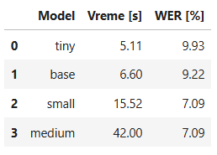

Слика 7.2 – График утицаја величине модела на WER метрику
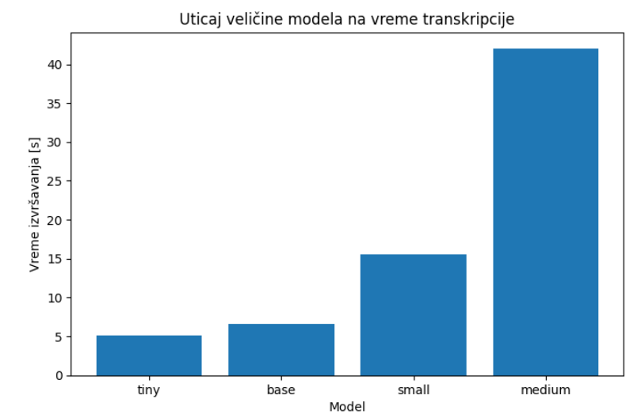
Резултати приказани на слицкама 7.1 и 7.2 показују да повећање величине модела доводи до повећања времена извршавања. Најбржи модел био је tiny, са временом транскрипције од 5.11 s. Модел base је захтевао 6.60 s, док је small модел захтевао 15.52 s. Најспорији је био medium модел, са временом извршавања од 42.00 s.
Са друге стране, повећање величине модела доводи до побољшања тачности транскрипције. Модел tiny остварио је највећу вредност WER метрике од 9.93%, што значи да је имао највећи број грешака. Модел base је остварио нешто бољи резултат, са WER вредношћу од 9.22%.
Највеће побољшање у квалитету транскрипције уочава се код модела small, где је WER смањен на 7.09%. Међутим, ово побољшање долази уз значајно повећање времена извршавања. Модел medium није додатно побољшао WER у односу на small, јер су оба модела остварила WER од 7.09%, али је време извршавања код medium модела било скоро три пута веће.
На основу ових резултата може се закључити да small модел представља најбољи компромис између брзине и тачности у овом експерименту. Модел tiny је погодан када је приоритет брзина, док је medium у овом случају показао неповољан однос између времена извршавања и добијеног квалитета.
Овај експеримент показује да избор величине модела значајно утиче на практичну примену Faster-Whisper система. У реалним условима није увек најбоље користити највећи модел, већ је потребно изабрати модел који даје довољно добар квалитет уз прихватљиво време извршавања.

7.2 Утицај позадинског шума на квалитет транскрипције
У другом додатном експерименту анализиран је утицај позадинског шума на тачност Faster-Whisper модела. На оригинални аудио сигнал додаване су две врсте шума:
- бели шум,
- pink шум.
Шум је додаван са различитим SNR вредностима: 20 dB, 10 dB, 5 dB, 0 dB, -5 dB, -10 dB и -15 dB. Након тога је за сваки аудио запис извршена транскрипција и израчуната WER метрика.
Првобитно је у експеримент био укључен и браон шум, али је изостављен из завршне анализе. Разлог је то што је генерисани браон шум имао доминантну енергију у веома ниским фреквенцијама и није доводио до значајне промене WER метрике чак ни при веома ниским SNR вредностима. Због тога резултати са браон шумом нису били репрезентативни за реалну деградацију говорног сигнала.
Слика 7.3 – Утицај белог и pink шума на WER
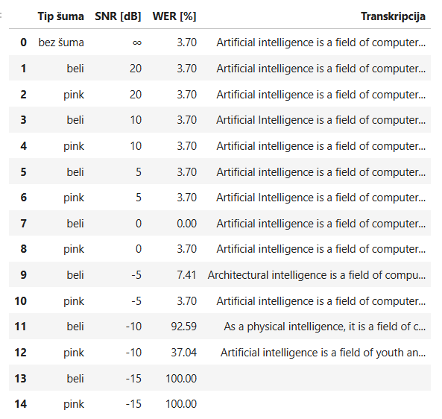
Слика 7.4 – График утицаја белог и pink шума на WER метрику
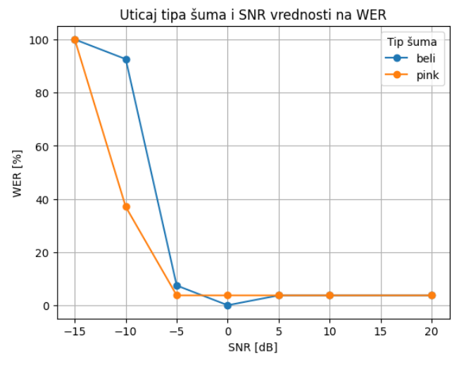
Резултати са слике 7.3 показују да Faster-Whisper има високу отпорност на умерене нивое шума. За SNR вредности од 20 dB до 5 dB WER је остао практично непромењен и износио је приближно 3.70%.
Код белог шума прво значајније погоршање јавља се при SNR = -5 dB, где WER расте на 7.41%. При SNR = -10 dB долази до наглог пада квалитета и WER достиже 92.59%. При SNR = -15 dB модел више није успео да генерише исправну транскрипцију, па је WER достигао 100%.
Pink шум је имао мањи негативан утицај. До SNR = -5 dB WER остаје практично непромењен. При SNR = -10 dB WER расте на 37.04%, што представља значајно погоршање, али је и даље мање од вредности добијене код белог шума. При SNR = -15 dB и код pink шума долази до потпуног губитка тачности.
На графику са слике 7.4 се може уочити да су перформансе модела стабилне при већим SNR вредностима, док при веома јаким нивоима шума долази до наглог раста WER метрике. Крива белог шума расте много брже од криве pink шума, што указује да бели шум има јачи негативан утицај на препознавање говора.
Овај резултат је очекиван јер бели шум има енергију распоређену кроз широк фреквенцијски опсег, па може да маскира велики део говорних информација. Pink шум има другачију спектралну расподелу и у овом експерименту се показао мање деструктивним за Faster-Whisper модел.
Ова анализа представља значајан оригинални допринос рада јер не репродукује само резултате из постојећег репозиторијума, већ испитује понашање Faster-Whisper модела у условима деградираног аудио сигнала.

7.3 Поређење транскрипције енглеског и српског говора
У трећем додатном експерименту анализирана је разлика у квалитету транскрипције између енглеског и српског говора. Циљ овог експеримента био је да се испита како Faster-Whisper модел ради на језику који је мање заступљен у односу на енглески.
За експеримент су коришћена шест кратка аудио записа: три на енглеском и три на српском језику. За све записе познат је референтни текст, па је након транскрипције израчуната WER метрика.
Слика 7.5 – Поређење просечне WER вредности за енглески и српски језик
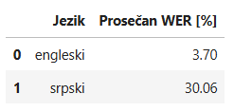
Резултати приказани на слици 7.5 и 7.6 показују значајну разлику у квалитету транскрипције између енглеског и српског језика. За аудио записе на енглеском WER је износио просечно 3.70%, што значи да је модел скоро у потпуности тачно препознао референтни текст.
Са друге стране, за аудио записе на српском добијен је WER од 30.06%. Ова вредност указује на значајно већи број грешака у транскрипцији. У српском транскрипту уочене су грешке као што су „Вешточка“ уместо „Вештачка“, „развојим“ уместо „развојем“ и „лудско говор“ уместо „људског говора“.
Овакви резултати показују да језик аудио записа има значајан утицај на квалитет аутоматског препознавања говора. Faster-Whisper, као имплементација Whisper модела, показује веома добре резултате на енглеском језику, док код српског језика долази до већег броја грешака.
Слика 7.6 – График поређења просечне WER вредности за енглески и српски језик
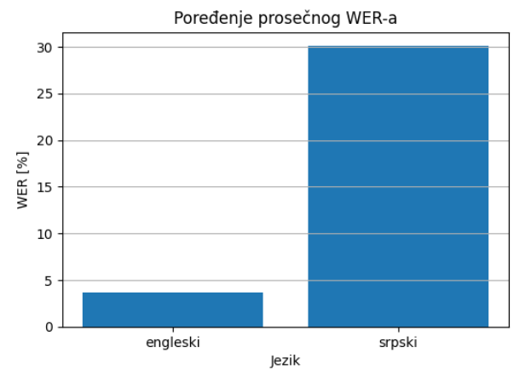
Разлог за овакво понашање може се повезати са чињеницом да су велики ASR модели најчешће обучени на знатно већој количини енглеског говорног материјала у односу на језике са мањом заступљеношћу у доступним скуповима података. Српски језик има сложенију флексију, падеже и различите облике речи, што може додатно отежати процес препознавања.
Овај експеримент има практичан значај јер показује да се резултати добијени на енглеском језику не могу директно пренети на све друге језике. За примену Faster-Whisper система на српском говору потребно је додатно тестирање, већи скуп примера и могуће прилагођавање модела или постобрада транскрипта.

7.4 Закључак оригиналног доприноса
У овом поглављу приказана су три додатна експеримента који представљају оригинални допринос рада.
Први експеримент показао је да величина модела значајно утиче на однос између брзине и тачности. Модел small се у коришћеним условима показао као најбољи компромис, док је medium захтевао много дуже време извршавања без додатног побољшања WER метрике.
Други експеримент показао је да Faster-Whisper добро подноси умерени ниво позадинског шума, али да при екстремно ниским SNR вредностима долази до наглог погоршања транскрипције. Бели шум имао је већи негативан утицај од pink шума.
Трећи експеримент показао је значајну разлику између енглеског и српског говора. Модел је за енглески аудио остварио просечан WER од 3.70%, док је за српски говор WER износио 30.06%.
На основу ових резултата може се закључити да Faster-Whisper није само бржа имплементација Whisper модела, већ представља практично решење чије понашање зависи од величине модела, услова снимања и језика аудио записа. Ови експерименти допуњују репродукцију резултата и представљају мерљив оригинални допринос рада.

8. ДИСКУСИЈА
На основу спроведених експеримената могу се донети одређени закључци о перформансама Faster-Whisper система и факторима који утичу на квалитет аутоматског препознавања говора.
Када је реч о брзини извршавања, најбржи модел био је tiny, који је остварио најкраће време транскрипције. Међутим, ова предност је постигнута по цену смањене тачности. Са повећањем величине модела време извршавања расте, али се истовремено побољшава квалитет транскрипције. У спроведеном експерименту модел small показао се као најбољи компромис између брзине и тачности, док модел medium није донео додатно побољшање WER метрике у односу на small, иако је захтевао значајно дуже време извршавања.
Најбољу вредност WER метрике остварили су модели small и medium, који су постигли WER од 7.09%. Са друге стране, модели tiny и base били су бржи, али су имали већи број грешака у транскрипцији. Ови резултати показују да избор величине модела представља компромис између брзине рада и квалитета препознавања.
Квантизација је имала значајан позитиван утицај на перформансе система. Употребом INT8 квантизације Faster-Whisper је остварио мању потрошњу меморије и краће време извршавања у односу на оригиналну Whisper имплементацију. Истовремено, резултати WER анализе показали су да није дошло до губитка квалитета транскрипције, јер су оригинални Whisper и Faster-Whisper остварили идентичну WER вредност од 3.70%.
Експерименти са шумом показали су да Faster-Whisper поседује високу отпорност на умерене нивое деградације сигнала. За SNR вредности од 20 dB до 5 dB практично није дошло до промене WER метрике. Међутим, при веома ниским SNR вредностима уочен је нагли пад квалитета транскрипције. Посебно је значајно да је бели шум имао већи негативан утицај од pink шума, што указује да тип шума може значајно утицати на резултате препознавања.
Поређење енглеског и српског говора показало је да модел постиже значајно боље резултате на енглеском језику. За енглески аудио запис добијен је просечан WER од 3.70%, док је за српски аудио запис WER износио 30.06%. Ова разлика указује да је енглески језик боље заступљен у подацима коришћеним за обучавање модела, док препознавање српског говора остаје изазовнији задатак.
Укупно посматрано, резултати показују да Faster-Whisper успешно задржава квалитет оригиналног Whisper модела, уз значајно мању потрошњу меморије и краће време извршавања. Поред тога, експерименти су показали да на квалитет транскрипције највећи утицај имају величина модела, присуство јаког шума и језик аудио записа.

9. ЗАКЉУЧАК
У овом раду анализирани су Whisper и Faster-Whisper системи за аутоматско препознавање говора, са посебним освртом на утицај CTranslate2 механизма и INT8 квантизације на брзину извршавања, потрошњу меморије и квалитет транскрипције.
Најпре је проучена теоријска основа аутоматског препознавања говора, Transformer архитектура и принцип рада Whisper модела. Након тога су репродуковани основни резултати оригиналне Whisper имплементације и Faster-Whisper система на аудио записима различитог трајања.
Резултати су показали да Faster-Whisper остварује краће време извршавања у односу на оригинални Whisper модел. У тестираним примерима убрзање се кретало од 1.33 до 1.96 пута, у зависности од трајања аудио записа. Поред тога, Faster-Whisper је користио приближно 73% мање RAM меморије у односу на оригиналну имплементацију.
Посебно је значајно да је упркос оптимизацијама задржан исти квалитет транскрипције. Оба система су на тест аудио запису остварила идентичну вредност WER метрике од 3.70%, што потврђује да Faster-Whisper не жртвује тачност ради бржег извршавања.
У оквиру оригиналног доприноса спроведена су три додатна експеримента. Анализа различитих величина модела показала је да модел small представља најбољи компромис између брзине и тачности за коришћени скуп података. Експерименти са шумом показали су да Faster-Whisper поседује високу отпорност на умерене нивое деградације сигнала, док при веома ниским SNR вредностима долази до значајног повећања WER метрике. Такође је утврђено да бели шум има већи негативан утицај на препознавање говора од pink шума. Поређење енглеског и српског говора показало је да модел постиже значајно боље резултате на енглеском језику, док је код српског језика забележен већи број грешака у транскрипцији.
На основу свих добијених резултата може се дати јасан одговор на истраживачко питање постављено у уводу:
Faster-Whisper и CTranslate2 омогућавају значајно убрзање процеса аутоматске транскрипције говора и смањење потрошње меморије, при чему се квалитет препознавања практично не мења у односу на оригинални Whisper модел и показује високу отпорност на умерене нивое деградације сигнала, док при ниским SNR вредностима долази до значајног повећања WER матрике.
Добијени резултати потврђују да Faster-Whisper представља ефикаснију имплементацију Whisper архитектуре и да је посебно погодан за примене које захтевају брзу обраду говора на рачунарима са ограниченим хардверским ресурсима. Истовремено, експерименти су показали да на квалитет транскрипције значајно утичу величина модела, присуство јаког шума и језик аудио сигнала, што представља потенцијални правац за будућа истраживања.

ЛИТЕРАТУРА
[1] A. Radford, J. W. Kim, T. Xu, G. Brockman, C. McLeavey and I. Sutskever, "Robust Speech Recognition via Large-Scale Weak Supervision," in Proceedings of the 40th International Conference on Machine Learning (ICML), Honolulu, HI, USA, 2023, pp. 28492–28518.
[2] SYSTRAN Team, Faster-Whisper: Reimplementation of OpenAI Whisper using CTranslate2, GitHub Repository, 2025. Available: https://github.com/SYSTRAN/faster-whisper
[3] SYSTRAN Team, "CTranslate2: Fast Inference Engine for Transformer Models," Open-Source Technical Review, 2023.
[4] A. Vaswani et al., "Attention Is All You Need," in Advances in Neural Information Processing Systems (NeurIPS), vol. 30, 2017.
[5] R. Krishnamoorthi, "Quantizing Deep Convolutional Networks for Efficient Inference: A Whitepaper," arXiv:1806.08342, 2018.
[6] B. Jacob, S. Kligys, B. Chen et al., "Quantization and Training of Neural Networks for Efficient Integer-Arithmetic-Only Inference," in Proceedings of the IEEE Conference on Computer Vision and Pattern Recognition (CVPR), 2018.
[7] J. M. Klein, G. Kim, Y. Deng, J. Senellart and A. M. Rush, "OpenNMT: Open-Source Toolkit for Neural Machine Translation," in Proceedings of ACL System Demonstrations, Vancouver, Canada, 2017, pp. 67–72.
[8] OpenAI, Whisper: Open Source Speech Recognition Model, GitHub Repository, 2025. Available: https://github.com/openai/whisper
[9] M. Bisani and H. Ney, "Bootstrap Estimates for Confidence Intervals in ASR Performance Evaluation," in IEEE International Conference on Acoustics, Speech and Signal Processing (ICASSP), 2004.
[10] L. Rabiner and B.-H. Juang, Fundamentals of Speech Recognition. Upper Saddle River, NJ, USA: Prentice Hall, 1993.
[11] D. Jurafsky and J. H. Martin, Speech and Language Processing, 3rd ed., Draft Version, Stanford University, 2025.
[12] T. H. Cormen, C. E. Leiserson, R. L. Rivest and C. Stein, Introduction to Algorithms, 4th ed. Cambridge, MA, USA: MIT Press, 2022.

